"Jütentöpfe machen"
4 x 2 Stunden
Maj Tirsdag 7. – Fredag 10. Dänemark
Juni Tirsdag 4. – Fredag 7. Sweden
August Tirsdag 13. – Fredag 16. Dänemark
September Tirsdag 17. – Fredag 20. Sweden
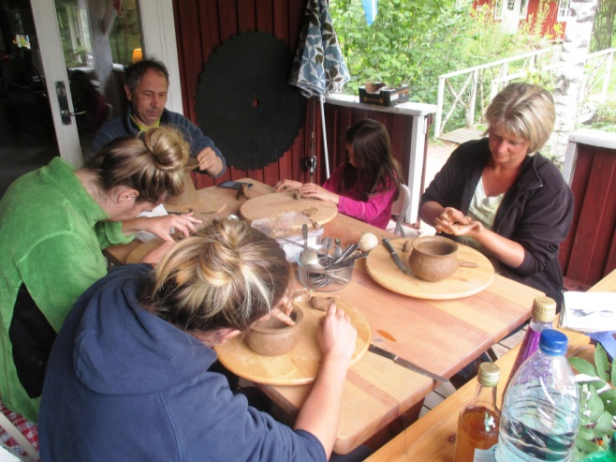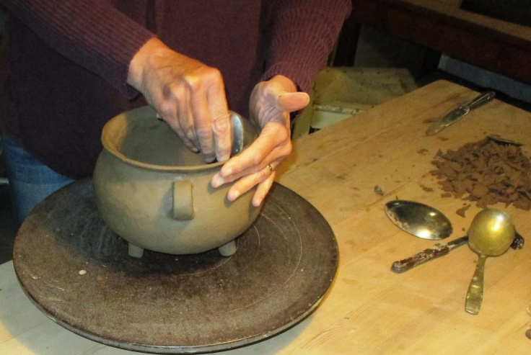
Adresse Dänemark: Knudsgaard, Tim Kirkevej 30, 6980 Tim, Dänemark
Adresse Sweden: Sjöbo, Lille Gräsken, Gräskelid 3, 514 94 Sjötofta,Sverige N 57.312482 E 13.305968
Skype: oleflemming1
Facebook ole flemming nielsen: https://www.facebook.com/groups/1727516080818265/
Kursleiter: Oleflemming Nielsen, früher Volksschul-Lehrer mit Hauptfach formende und bildende Kunst. Töpfer seit 40 Jahren..
Preis Privat pro Person
8 Stunden 4 Tage x 2 Stunden 750 DKK + Material
Material Preis:
Messer,Löffel, Wacholder-Sticks 10 DKK/ Stück, FeingesiebtenSand15DKK/kg
Shale7,50DKK/kg, Shale mit Sand gemischt 15 DKK/kg
Voraussetzungen: Es ist nicht nötig Erfahrung mit Ton zu haben.
Ratsam wäre es jedoch, wenn man vorher mal auf die http://www.jydepotter.dk und http://www.jydepotter.dk/Billeder/FOTO.html reinschauen würde.
Das wird möglich 2-3 Töpfe zu machen. Ein Kurs von 4 Tagen ist nicht lang genug, um Töpfe mit mehr als 4 Liter Inhalt zu machen.
Die eigenen Töpfe können nicht gebrannt werden, da sie langsam trocknen müssen(min.10 Tage),
Man kann es zuhause machen oder absprechen, dass ich es später machen.(50 DDK /Stück)

